**CHARAKTERYSTYKA PRODUKTU LECZNICZEGO WETERYNARYJNEGO**

**1. NAZWA PRODUKTU LECZNICZEGO WETERYNARYJNEGO**

PolyVar Yellow 275 mg pasek do umieszczenia w ulu

PolyVar Yellow 275 mg bee-hive strip

[AT, BE, BG, CY, CZ, DE, EE, EL, FR, HR, HU, IE, IT, LU, NL, RO, SI, SK, UK]

Polyvar 275 mg bee-hive strip [DK, ES, PT, SE]

**2. SKŁAD JAKOŚCIOWY I ILOŚCIOWY**

Jeden pasek do umieszczenia w ulu zawiera:

**Substancja czynna:**

Flumetryna 275 mg

**Substancje pomocnicze:**

Wykaz wszystkich substancji pomocniczych, patrz punkt 6.1.

**3. POSTAĆ FARMACEUTYCZNA**

Pasek do umieszczenia w ulu

Żółte, plastikowe paski z 15 otworami

**4. SZCZEGÓŁOWE DANE KLINICZNE**

**4.1 Docelowe gatunki zwierząt**

Pszczoła miodna (*Apis mellifera*)

**4.2 Wskazania lecznicze dla poszczególnych docelowych gatunków zwierząt**

Leczenie warrozy u pszczół miodnych, wywoływanej przez roztocza *Varroa destructor*, wrażliwe na działanie flumetryny.

**4.3 Przeciwwskazania**

Nie stosować w przypadku stwierdzonej oporności na pyretroidy, opisanej w punkcie 4.4 „Specjalne ostrzeżenia”.

**4.4 Specjalne ostrzeżenia dla każdego z docelowych gatunków zwierząt**

Wszystkie kolonie znajdujące się w pasiece należy leczyć jednocześnie.

Produkt należy stosować w ramach zintegrowanego programu leczenia warrozy.

Skuteczną metodą ograniczania ryzyka rozwoju oporności jest niestosowanie produktów zawierających flumetrynę, jak też innych akarycydów, rok po roku. Zamiast tego, należy naprzemiennie stosować produkty zawierające substancje czynne z innych grup chemicznych. W zależności od nasilenia oporności w regionie, może być konieczna przerwa w leczeniu trwająca dłużej niż jeden rok.

Ponieważ flumetryna i tau-fluwalinat należą do tej samej klasy chemicznej, nie należy stosować ich zamiennie.

Nieprawidłowe zastosowanie produktu może skutkować wzrostem ryzyka rozwoju oporności, a ostatecznie obniżyć skuteczność terapii i doprowadzić do utraty rodzin pszczelich.

Zaleca się przebadanie wrażliwości na akarycydy na poziomie regionalnym, np. za pomocą badań biologicznych lub analizy molekularnej (PCR). W przypadku istniejącej oporności na pyretroidy produkty zawierające flumetrynę nie powinny być stosowane. W przypadku wystąpienia w przeszłości oporności na pyretroidy, należy rozważyć ponowne przebadanie rodzin pszczelich, ponieważ wrażliwość może po kilku latach powrócić.

Ekspozycja na substancję czynną wymaga aktywności lotnej pszczół. W przypadku przedłużającego się okresu niskiej aktywności lotnej pszczół, np. ze względu na niesprzyjające warunki pogodowe, skuteczność działania produktu może być obniżona.

Efekty leczenia należy monitorować za pomocą standardowych badań, np. ciągłego monitorowania naturalnego spadu roztoczy za pomocą lepkiego wkładu lub oceny średniej liczby roztoczy na 100 pszczół, aby sprawdzić, czy wymagane jest leczenie wiosną, np. kwasem szczawiowym.

**4.5 Specjalne środki ostrożności dotyczące stosowania**

Specjalne środki ostrożności dotyczące stosowania u zwierząt

Po zamocowaniu produktu pszczoły przez kilka godzin mogą tworzyć skupiska przy wejściu do ula.

Podczas wysokich temperatur musi być zapewniona odpowiednia wentylacja ula.

Produkt nie został przetestowany w okresie ekstremalnych upałów. Produkt ten może mieć wpływ na wentylację ula, w stopniu podobnym do standardowych reduktorów umieszczanych w wylotku ula, a zatem powinien być czasowo usunięty, jeśli okaże się to niezbędne.

Specjalne środki ostrożności dla osób podających produkt leczniczy weterynaryjny zwierzętom

Torebkę z paskami do umieszczenia w wylotku ula należy trzymać w opakowaniu zewnętrznym do momentu użycia.

Torebkę należy otworzyć bezpośrednio przed użyciem pasków.

Po zastosowaniu pasków, należy umyć ręce zimną wodą.

**4.6 Działania niepożądane (częstotliwość i stopień nasilenia)**

Brak

**4.7 Stosowanie w ciąży, laktacji lub w okresie nieśności**

Nie dotyczy

**4.8 Interakcje z innymi produktami leczniczymi i inne rodzaje interakcji**

Nie stosować jednocześnie z innymi akarycydami przeciwko warrozie.

**4.9 Dawkowanie i droga podawania**

Produkt należy umieścić w wylotku ula.

Należy stosować po dwa paski na standardowy ul.

Stosowanie pasków do umieszczenia w ulu:

Leczenie należy rozpocząć krótko po zakończeniu okresu pożytkowego i odbiorze miodu, aby zapewnić odpowiednią aktywność lotną pszczół dla uzyskania oczekiwanych efektów leczenia i przezimowania pszczół. Leczenie należy prowadzić przez co najmniej 9 tygodni do zakończenia aktywności lotnej, ale nie dłużej niż przez 4 miesiące. W przypadku ciągłego opadu roztoczy przez 9 tygodni, leczenie należy kontynuować. W ten sposób leczenie powinno objąć kluczową fazę potencjalnego poziomego transferu roztoczy, np. przez kradzież. Postęp leczenia powinien być monitorowany, tak jak wspomniano w punkcie 4.4.

Pasek należy umieścić przy wlocie do ula w taki sposób, aby pszczoły mogły wlatywać do ula lub opuszczać go wyłącznie przez otwory paska. Powierzchnia całkowita i otwory paska nie powinny być zakryte, aby zapewnić kontakt pszczół z paskiem i odpowiednią wentylację ula. Paski są zaprojektowane w sposób, który nie zakłóca usuwania martwych osobników. Pasków nie należy przycinać.

Opakowanie zawiera wyłącznie paski do umieszczenia we wlocie do ula. W zależności od typu ula i rozmiaru wejścia do zamocowania paska niezbędne mogą być inne narzędzia, np. pinezki, zszywki, gwoździe lub klocki drewna. Paski można mocować w różny sposób, wewnątrz i na zewnątrz ula.

W przypadku ula z szerokim wejściem, we wnętrzu można umieścić równolegle dwa paski (patrz Rys. 3a,b - przykłady instalacji w ulach Boczonadiego, Dadanta, niemieckim znormalizowanym, Langstroth, Simplex, Spaar-Kast, Zandera i im podobnym).

W przypadku uli z mniejszym wejściem, paski można zainstalować przed wejściem w formie prostopadłościanu (patrz Rys. 3c - przykład instalacji w ulu Layensa, ulu A-Ž i im podobnym).

Przykłady są zilustrowane poniżej.

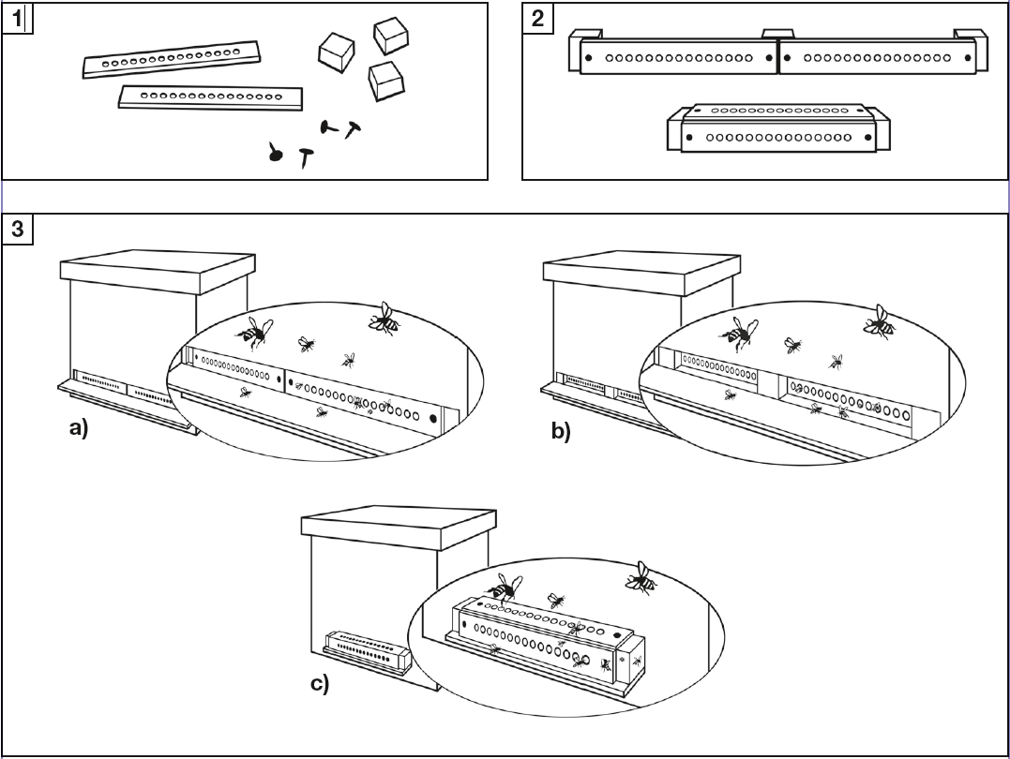

Paski raz użyte nie mogą być stosowane ponownie.

4.10 Przedawkowanie (objawy, sposób postępowania przy udzielaniu natychmiastowej pomocy, odtrutki), jeśli konieczne

Ze względu na charakter pasków, przedawkowanie jest mało prawdopodobne i nie należy oczekiwać jego objawów.

**4.11 Okres (-y) karencji**

Miód: zero dni.

Nie stosować w okresie pożytkowym

**5. WŁAŚCIWOŚCI FARMAKOLOGICZNE**

Grupa farmakoterapeutyczna: Produkty przeciwpasożytnicze do stosowania zewnętrznego, w tym owadobójcze, pyretryny i pyretroidy.

Kod ATC_vet: QP53AC05.

**5.1 Właściwości farmakodynamiczne**

Flumetryna jest substancją zwalczającą zewnętrzne pasożyty należącą do grupy syntetycznych pyretroidów. Zgodnie ze stanem obecnej wiedzy, syntetyczne pyretroidy zakłócają działanie kanałów sodowych w osłonkach komórek nerwowych, w stanie wzbudzenia, powodując długotrwały ciąg powtarzalnych stymulacji, które ostatecznie doprowadzają do śmierci pasożyta. Grupa α-cyjanowa w grupie funkcyjnej fenoksy-fluorobenzylu jest uznawana za odpowiedzialną za długotrwałe przedłużenie przenikalności sodu. W badaniach dotyczących zależności pomiędzy budową a aktywnością szeregu pyretroidów zaobserwowano zakłócanie przez nie aktywności receptorów o określonej strukturze chiralnej, powodujące w konsekwencji wybiórcze działanie tych substancji na pasożyty zewnętrzne. W przypadku omawianej grupy związków chemicznych nie zaobserwowano działania przeciw-cholinesterazowego. Istnieją doniesienia o oporności roztoczy Varroa destructor na pyretroidy. W niektórych przypadkach oporność przypisano ekspresji określonych enzymów detoksykacyjnych, ale najczęściej występującym mechanizmem rozwoju oporności wydają się być mutacje receptora docelowego, tzn. wymienionego wyżej kanału sodowego osłonek komórek nerwowych. W przeprowadzonych badaniach terenowych z wykorzystaniem rodzin pszczelich zarażonych przez *Varroa destructor*, oceniane były genotypy pozostałych po leczeniu roztoczy (≤5% populacji roztoczy, ponieważ skuteczność wynosiła ≥95%) pod kątem obecności mutacji warunkujących odporność. Roztocza, u których wystąpiła taka mutacja wykryto u około 50% rodzin pszczelich leczonych produktem i około 64% rodzin leczonych za pomocą innych dopuszczonych do obrotu pyretroidów. Średni odsetek pozostałych po leczeniu homozygotycznych, opornych roztoczy w przeliczeniu na rodzinę wynosił około 34% w rodzinach leczonych produktem i 49% w rodzinach leczonych za pomocą innych dopuszczonych do obrotu pyretroidów. W związku z tym leczenie powinno być stosowane naprzemiennie (jak opisano w punkcie 4.4), w celu zapobieżenia dalszej selekcji oporności.

**5.2 Właściwości farmakokinetyczne**

Pszczoły są wystawione na działanie substancji czynnej poprzez kontakt bezpośredni w trakcie wlatywania i wylatywania z ula, oraz kontakt pośredni poprzez interakcje społeczne wewnątrz ula. Substancja czynna nie ulega parowaniu.

**6. DANE FARMACEUTYCZNE**

**6.1 Wykaz substancji pomocniczych**

Adypinian dibutylu   
Glikolu propylenowego dikaprylokapronian

Epoksydowany olej sojowy   
Kwas stearynowy  
Polichlorek winylu

Tytanu dwutlenek (E171)

Żelaza tlenek żółty (E172)

**6.2 Główne niezgodności farmaceutyczne**

Nieznane.

**6.3 Okres ważności**

Okres ważności produktu leczniczego weterynaryjnego zapakowanego do sprzedaży: 5 lat

Okres ważności po pierwszym otwarciu opakowania bezpośredniego: zużyć natychmiast.

Pozostałą część produktu należy usunąć.

**6.4. Specjalne środki ostrożności podczas przechowywania**

Brak specjalnych środków ostrożności dotyczących przechowywania.

**6.5 Rodzaj i skład opakowania bezpośredniego**

Torebka z folii Poliester/Aluminium/Polietylen o niskiej gęstości

Wielkość opakowania:

Pudełko zawierające 1 torebkę foliową (10 pasków do umieszczenia w ulu)

Pudełko zawierające 10 torebek foliowych (100 pasków do umieszczenia w ulu)

Niektóre wielkości opakowań mogą nie być dostępne w obrocie.

**6.6** **Specjalne środki ostrożności dotyczące usuwania niezużytego produktu leczniczego weterynaryjnego lub pochodzących z niego odpadów**

Niewykorzystany produkt leczniczy weterynaryjny lub jego odpady należy usunąć w sposób zgodny z obowiązującymi przepisami.

Produkt (paski lub puste torebki) nie powinien się przedostawać do cieków wodnych, ponieważ może być niebezpieczny dla ryb i innych organizmów wodnych.

**7. NAZWA I ADRES PODMIOTU ODPOWIEDZIALNEGO**

Elanco Animal Health GmbH

Alfred-Nobel-Str. 50

40789 Monheim

Niemcy

**8. NUMER (-Y) POZWOLENIA NA DOPUSZCZENIE DO OBROTU**

2695/17

**9. DATA WYDANIA PIERWSZEGO POZWOLENIA NA DOPUSZCZENIE DO OBROTU/DATA PRZEDŁUŻENIA POZWOLENIA**

Data wydania pierwszego pozwolenia na dopuszczenie do obrotu: 12.09.2017

Data przedłużenia pozwolenia: 12.05.2022

**10. DATA OSTATNIEJ AKTUALIZACJI TEKSTU CHARAKTERYSTYKI PRODUKTU LECZNICZEGO WETERYNARYJNEGO**

01/2024

**ZAKAZ WYTWARZANIA, IMPORTU, POSIADANIA, SPRZEDAŻY, DOSTAWY I/LUB STOSOWANIA**